Перелом мыщелков большеберцовой кости. Оперативное лечение.

Пациент В. 25 лет. Сотрудник милиции.

Диагноз- Перелома наружного мыщелка правой большеберцовой кости со смещением. (рис 11)

Рис 11. Перелом наружного мыщелка правой большеберцовой кости со смещением (В1.1)

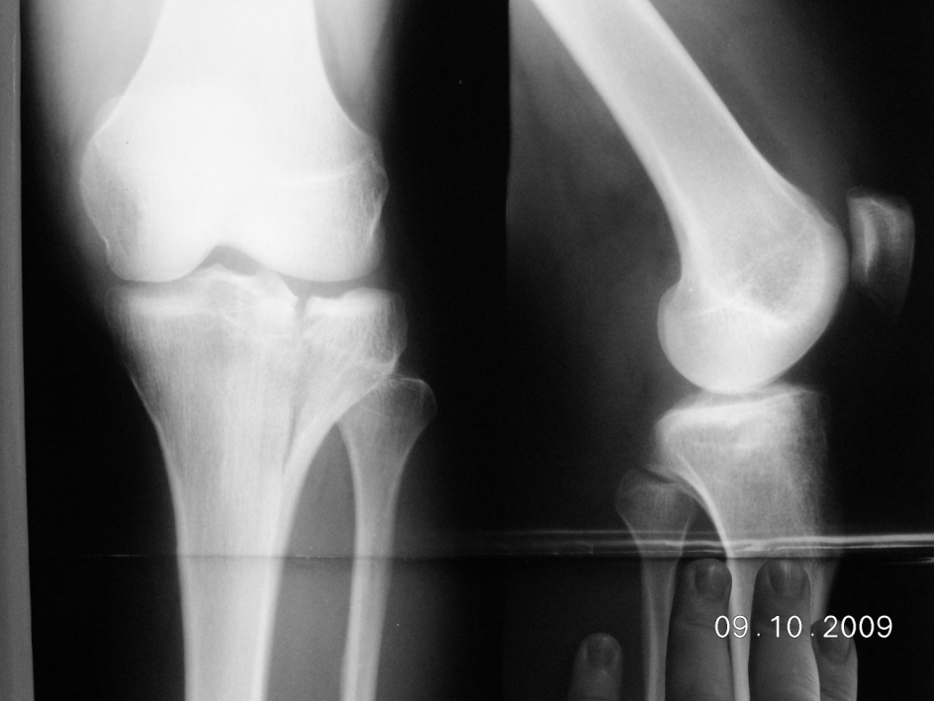

Выполнен оперативное лечение- остеосинтез наружного мыщелка большеберцовой кости винтами. На рентгенограмме- контроль через 6 мес после операции. Функция полная. Пациент работает на прежнем месте.

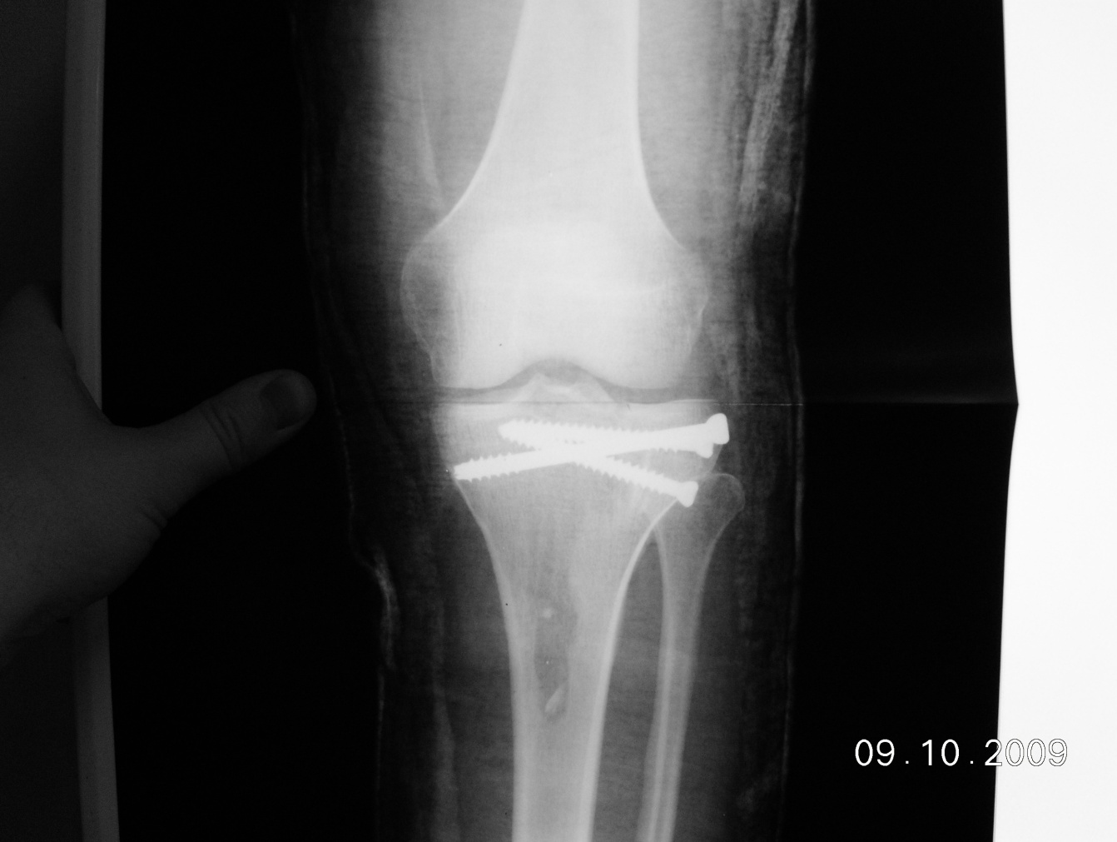Рис. 12- 13. Рентгенограммы через 6 мес. после остеосинтеза винтами.

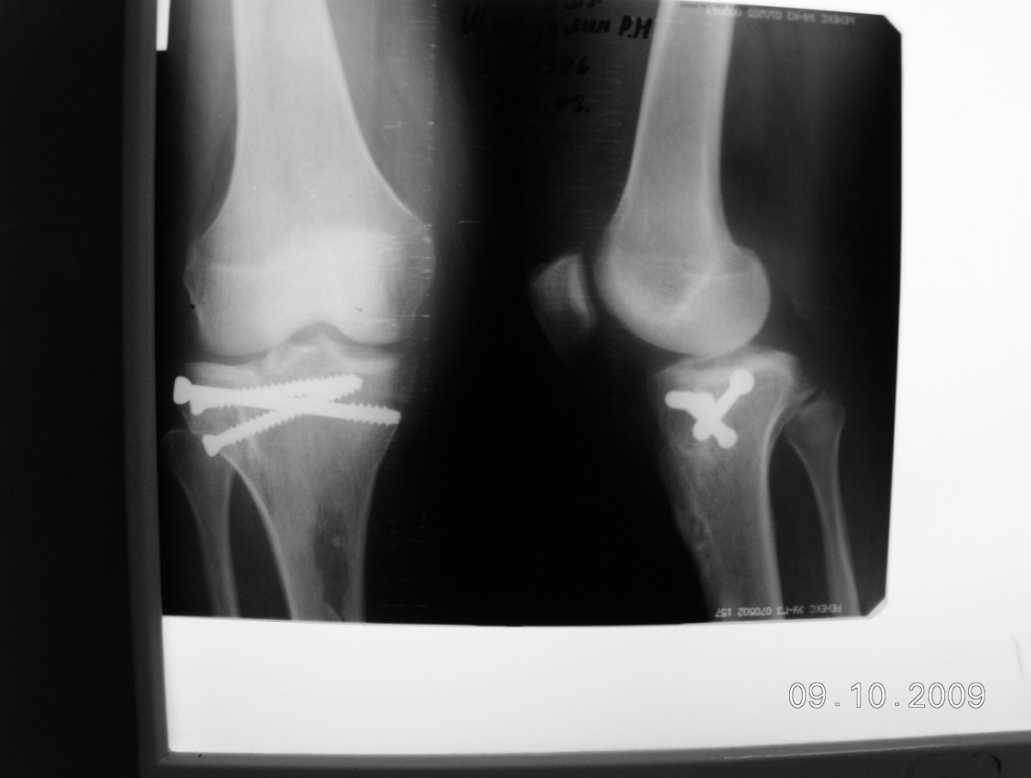

5. Перелом мыщелков большеберцовой кости со смещением. Консервативное лечение.

Пацентка Г 36 лет

Диагноз. Оскольчатый перелом мыщелков правой большеберцовой кости со смещением..

Сопутствующий: Сахарный диабет 1 типа, тяжелоетечение субкомпенсация.

Травма в быту, при падении 21.07.09. Госпитализирована в травматологическое отделение по экстренным показаниям. При поступлении наложено скелетное вытяжение.

Рис. 14 р- грамма при поступлении Рис 15. На скелетном вытяжении

перелом мыщелков большберцовой

кости со смещением тип С2

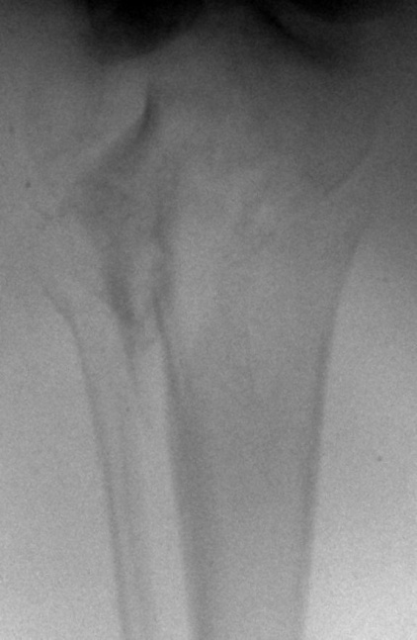

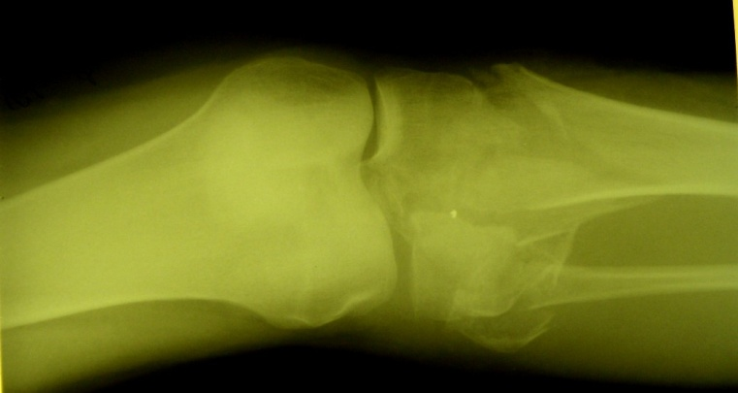

Достигнута репозиция отломков. Через 4 недели наложена циркулярная гипсовая повязка. Больная выписана. Гипсовая иммобилизация в течение 2 месяцев, затем ЛФК. Рентгенконтроль через 3 месяца.

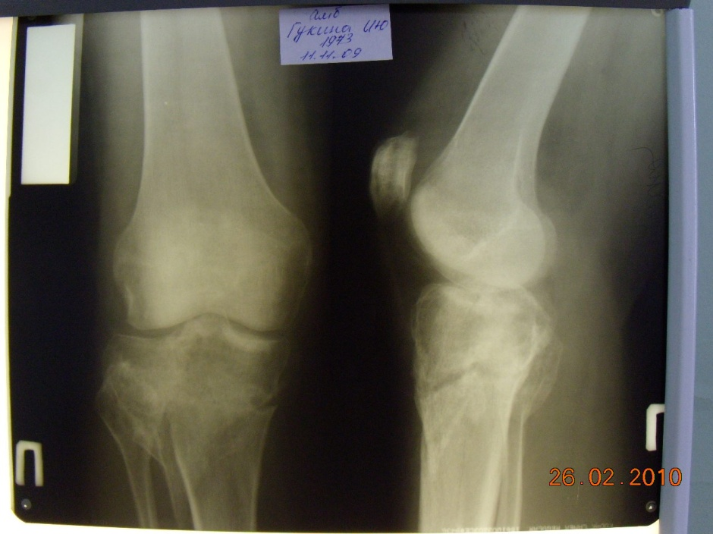

Рис 16. Контрольная рентгенограмма. Ноябрь 2009 г

Пациентке проведено восстановительное лечение в травматологическом отделении (ЛФК, массаж, физиолечение, локальная инъекционная терапия)

Рис 17. Функциональный результат (флексия стоя) мешают длинные сапоги



Рис 18. Сгибание полное (пациентка сидит на кушетке и сапоги не мешают)

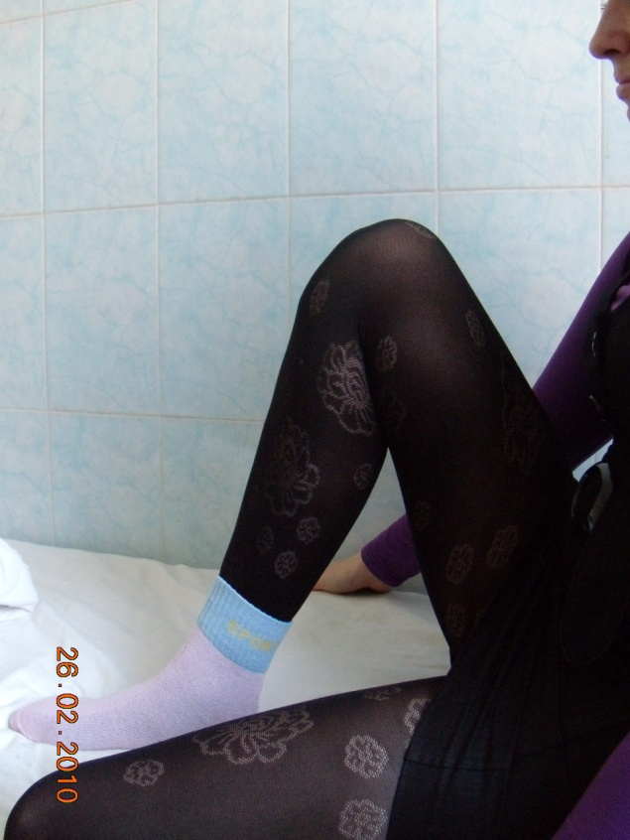

Последний контакт с больной июнь 2011 года- жалоб НЕТ.

6.